# Github客户端使用教程

本人尝试了3个GIT工具，gitHub desktop,sourcetree,TortoiseGit,大家可以看下这个链接介绍GIT工具比较（https://www.cnblogs.com/ups216/p/5603199.html），折腾了很久最终只有TortoiseGit成功了。

具体原因嘛我这里也说下，gitHub desktop(https://desktop.github.com)是官方提供的git工具，但是首页面提供的是64位的，我的系统是32位的，所以不适用，当然也许有早期的版本兼容32位，只是我没找到，感兴趣的同学可以尝试一下。那么我还尝试了一个绿色版本的github desktop，解压后输入账户和密码一直无法登陆，网上查说是framework的问题，还有说其它的问题，总之我没有试验成功;然后sourcetree据说是最好用的git gui工具，官网下载很容易，但是在安装流程中一直卡着登陆环节过不去，考虑可能需要翻墙，我使用红杏VPN(http://my.vhongxing.com/clientarea.php，每个月20元，还算稳定)后仍然没有办法跨过去登陆环节。折腾了不下10次，最终放弃。

下面说说我成功的TortoiseGit安装过程。

1首先360软件管家里面输入GIT,然后会跳出来如下红色的三个选项，

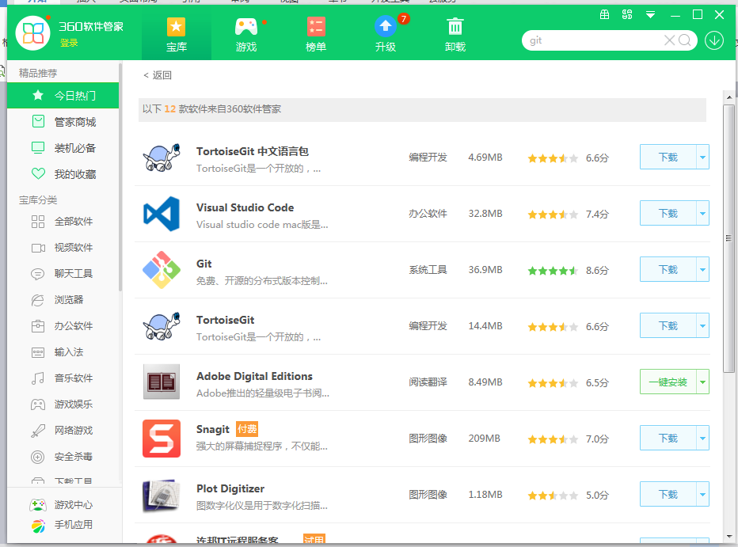

2下载红色选中的3项，首先安装Git，然后安装TortoiseGit,最后安装TortoiseGit中文语言包。

3都正确安装好之后，看我在网上搜到的教程

TortoiseGit上传项目代码到github方法（超简单）https://www.cnblogs.com/hjvsdr/p/7152141.html

按照上述步骤一步一步安装即可。

最后有一个地方需要注意。

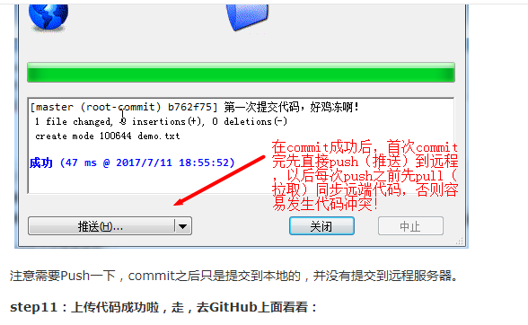

它说的这个以后每次push前必须先pull我试验并不成功，现在也没找到解决办法，我的粗鲁的办法是重新clone一遍，后再次push,有成功的小伙伴也可以分享分享。

以上就是我分享的git工具的安装经验。